Relatório APS Niterói

Sumário
1. OBJETIVO 4
2. Pressupostos 4
3. Análise de infraestrutura 5
3.1 Instalações físicas 5
3.2 Mobiliário 8
3.3 Equipamentos 9
3.4 Condições Sanitárias 9
4. Análise das Atividades CRONOANALISADAS 10
4.1 Auxílio Reclusão 10
Tabela de Priorização com Medidas de Melhoria – Problemas no GET 11
4.2 Aposentadoria por Tempo de Contribuição 12
4.3 Aposentadoria Urbana 14
4.4 Certidão por Tempo de Contribuição 17
4.5 Pensão por Morte 19
4.6 Salário Maternidade 21
4.7 Conclusões 23
5. análise da rotina dos concessores 24
6. Análise da implementação do projeto inss digital 25

OBJETIVO
Este documento tem como objetivo realizar a análise das atividades executadas na Agência da Previdência Social do município de Niterói.

Pressupostos
A análises ocorreram entre os meses de agosto de 2018 e outubro de 2018, a agência analisada foi a APS Centro de Niterói.
Este relatório está dividido em dois blocos, a saber: o primeiro contendo uma análise geral da infraestrutura da agência e o segundo a análise de qualidade das atividades executadas na APS.
A análise da infraestrutura consiste num relatório das instalações físicas, equipamentos e mobiliário. Enquanto a análise das atividades, está relacionada aos processos executados na APS.
Cumpre destacar que a APS executa regularmente apenas seis processos, não possui atendimento médico e guichê de autoatendimento. Os seis processos executados de forma rotineira na APS são: Aposentadoria Urbana, Aposentadoria por Tempo de Contribuição, Salário Maternidade, Auxílio Reclusão, Pensão por Morte e Certidão de Tempo de Contribuição.
Ressalta-se que o layout e dimensões do prédio, fazem com que os concessores fiquem expostos indiretamente (pois ficam em um mezanino) aos ruídos e perturbações do serviço de atendimento. Outro ponto em relação a estes aspectos está na falta de privacidade no atendimento ao segurado e ao serviço interno do servidor, uma vez que não há divisória entre o público de espera e o que está sendo atendido.
De forma geral, a infraestrutura da agência é ruim/regular. Por esse motivo, no dia 01/10, parte do time de concessores foi movimentado para a gerência executiva, que possui melhores condições de trabalho (ambiente e infraestrutura). Por isso, destaca-se que foram realizadas cronoanálises simultâneas nos dois locais, por um período de 4 dias, com vistas a identificar possíveis similaridades e diferenças.
Nesta linha, vale ressaltar que a melhor infraestrutura promoveu maior conforto ao trabalho dos concessores, no entanto, tendo em vista o curto período acompanhado da mudança, não foi possível analisar a produtividade.

Análise de infraestrutura

A análise da infraestrutura consistiu na observação de pontos que podem vir a provocar impactos na rotina de trabalho, relacionados a instalações físicas, mobiliário equipamentos e condições sanitárias.

Instalações físicas
As instalações físicas do prédio da APS Niterói, encontram-se em estado precário de conservação geral, o prédio em questão é antigo e aparentemente não há uma reforma geral a um grande período de tempo. Ressalte-se que no subsolo da APS tem constante infiltração de água, o que deixa o ambiente permanentemente parcialmente alagado, situação agravada em dias de chuva intensa.
Outro ponto observado é em relação ao espaço disponível para o atendimento dos benificiários, que é pequeno, o que em alguns momentos por causa da fila da triagem, gera impactos no fluxo de circulação de pessoas na APS.
Nesta linha, devido ao tamanho limitado para a acomodação dos beneficiários, não há nenhuma divisão entre o setor de atendimento e de espera, o que provoca, em alguns casos, constrangimento aos atendentes.
Em relação a parte elétrica, foi possível notar falta de adequação às orientações da NBR 5410. Seguem abaixo fotos que ilustram a situação.

Em relação a infraestrutura física, foi possível constatar deficiências na APs, como é possível ver nas fotos abaixo.
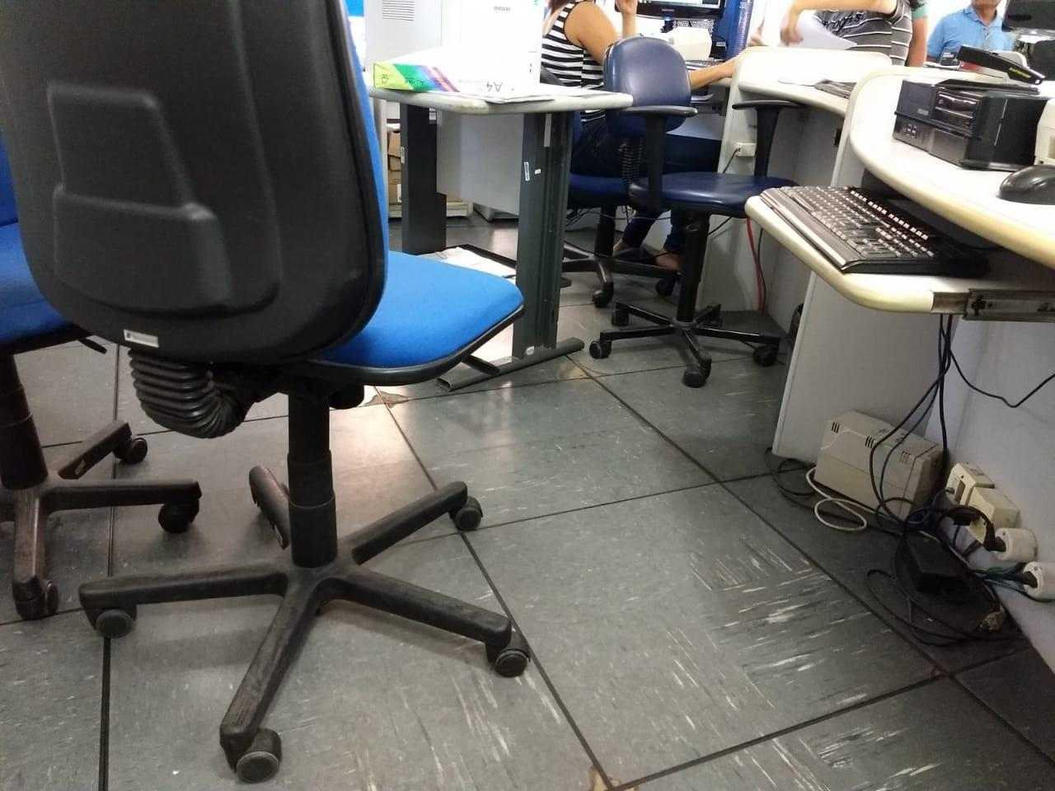  Disposição da fiação fora do padrão | 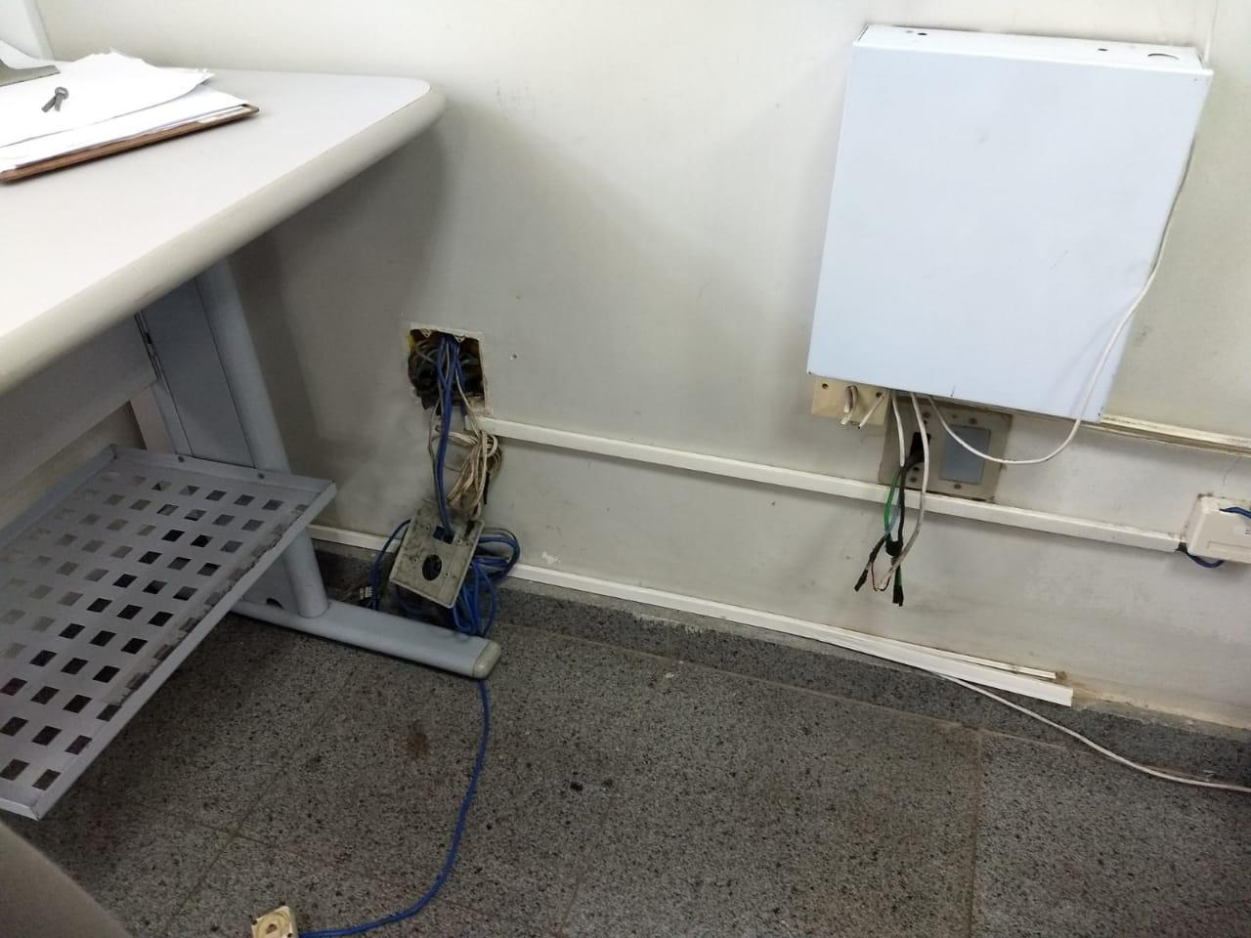  Ligações elétricas fora do padrão
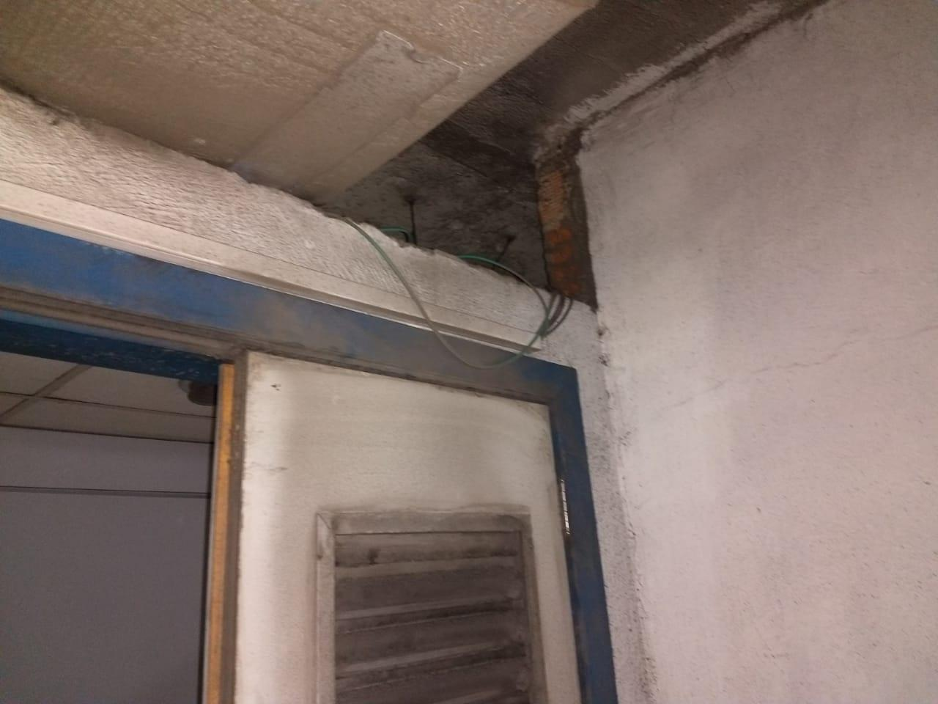  Disposição da fiação fora do padrão | 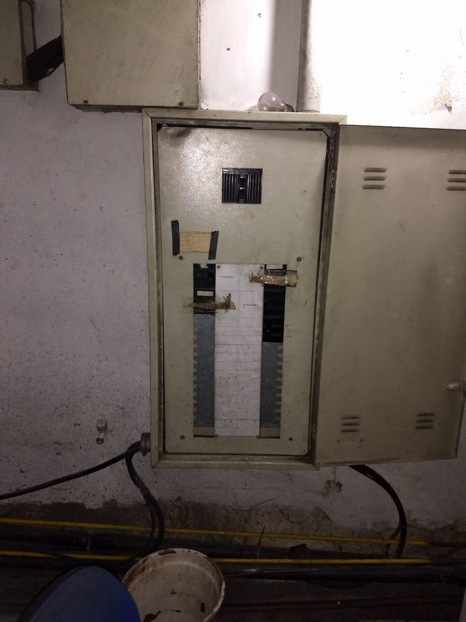  Quadro elétrico aberto e com sinais de desgaste – Risco eminente de acidente e/ou interrupção dos serviços.
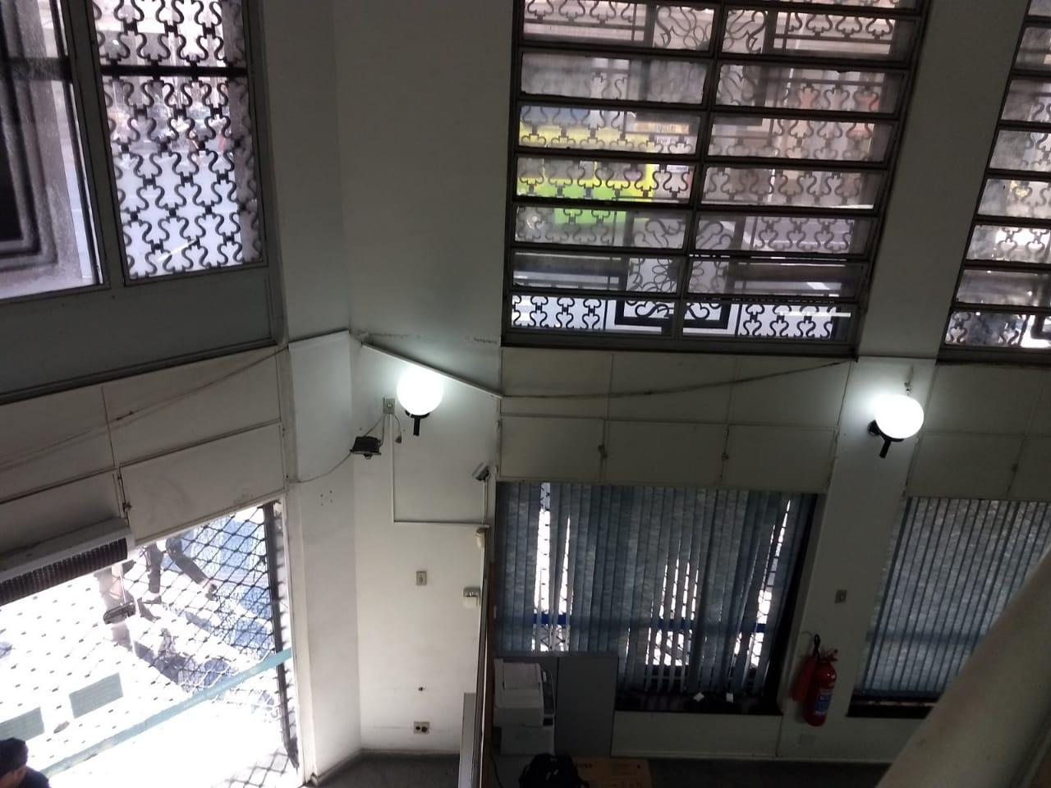
Fiação fora do padrão

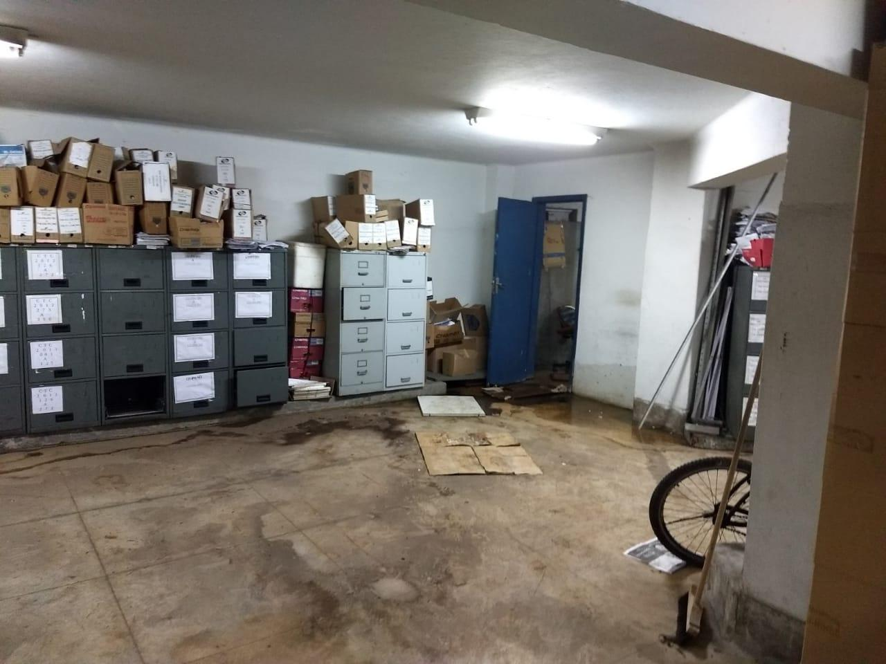  Alagamento no sub solo | 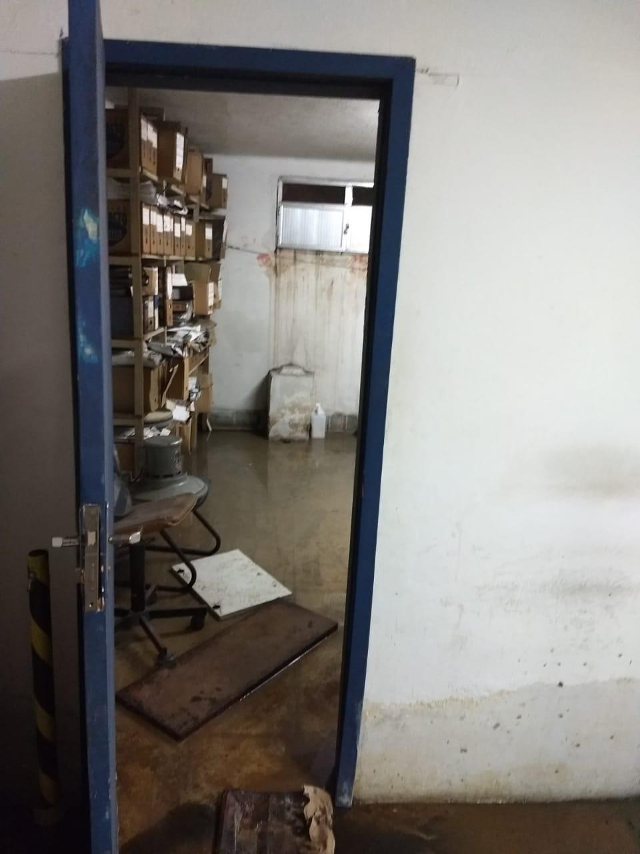  Alagamento sala de arquivos subsolo
Partes do rebaixamento faltando, porta quebrada da sala de máquinas. | Ausência de guarda corpo no mezanino – risco eminente de quedas.
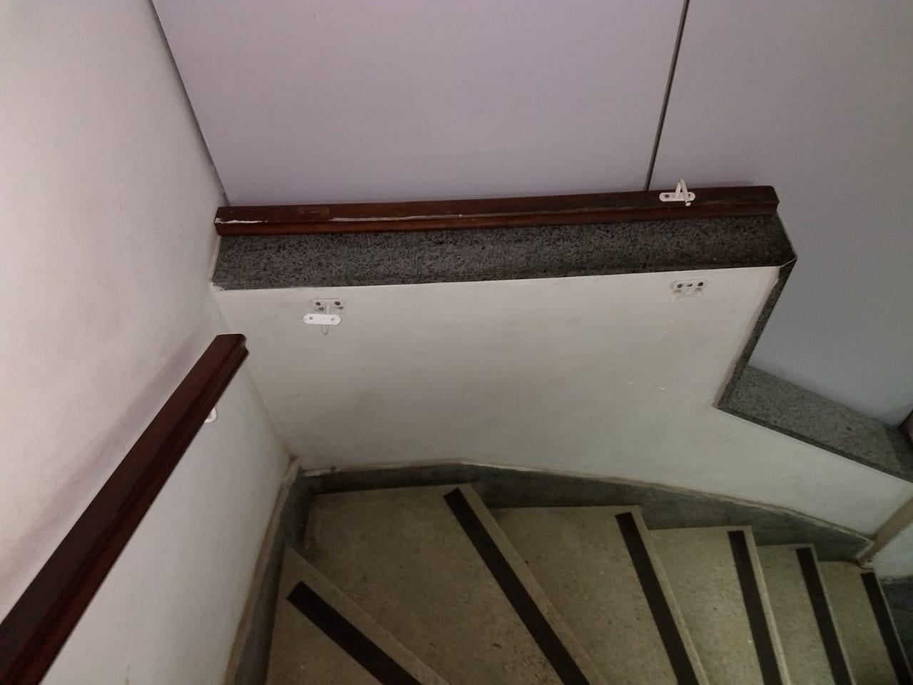  Corrimão de acesso ao mezanino quebrado | 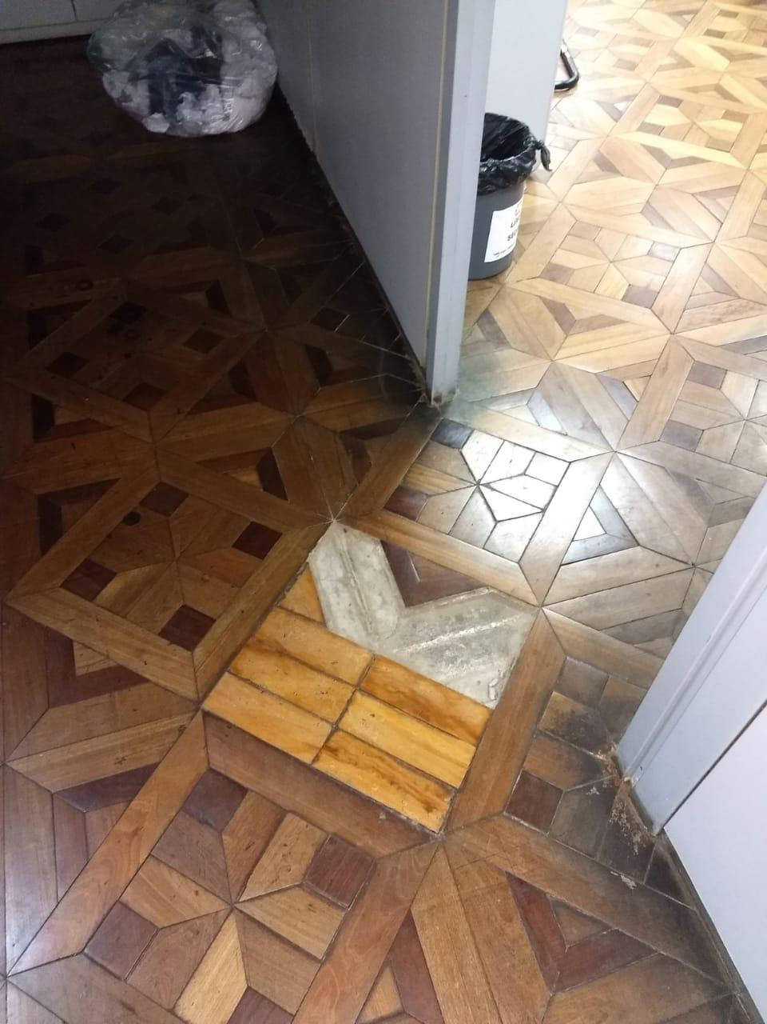  Piso danificado – risco de queda eminente.
Em relação a infraestrutura da rede, as condições da APS são precárias, incluindo baixa capacidade na conexão de rede da agência (“link de internet”), cabeamento fora dos padrões e condições ruins do servidor, como é possível notar nas fotos abaixo.
Cabeamento fora do padrão | 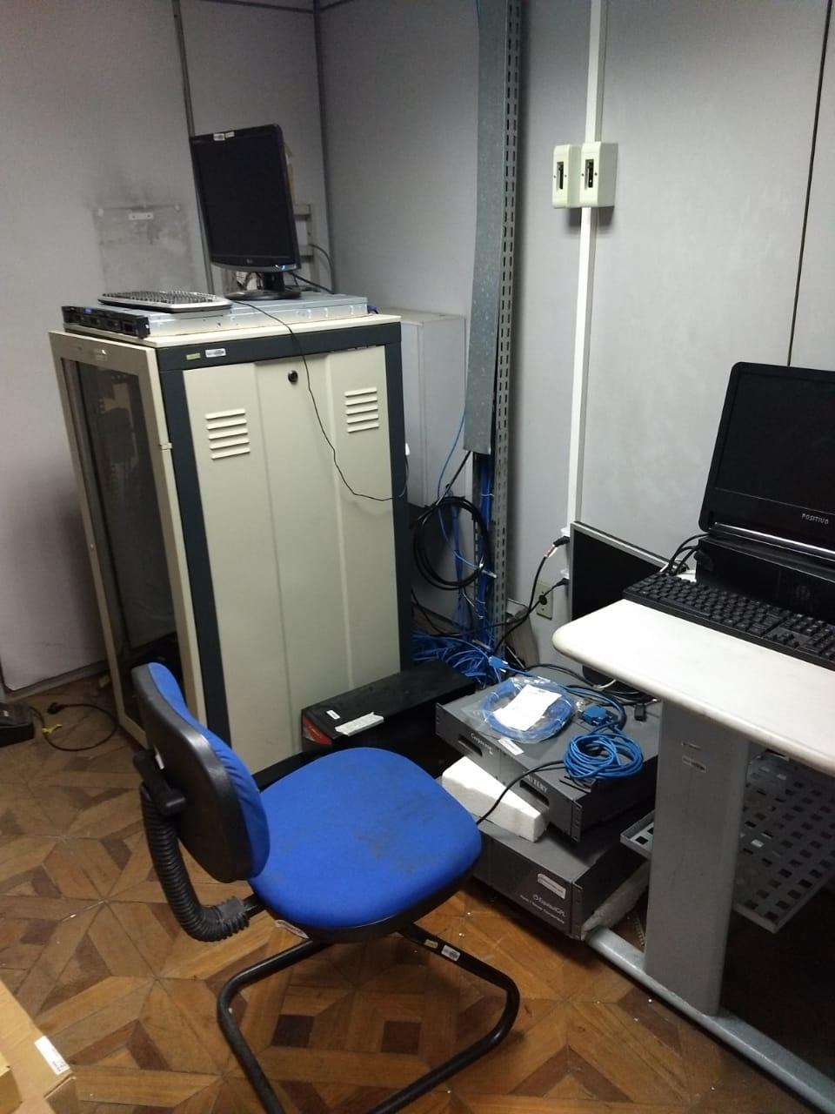  Sala do servidos aberta, disposição dos equipamentos fora do padrão

Mobiliário

O mobiliário da APS Niterói, encontra-se em estado precário. Poucos seguem as orientações estabelecidas na NR-17. Segue abaixo fotos para ilustrar as situações.

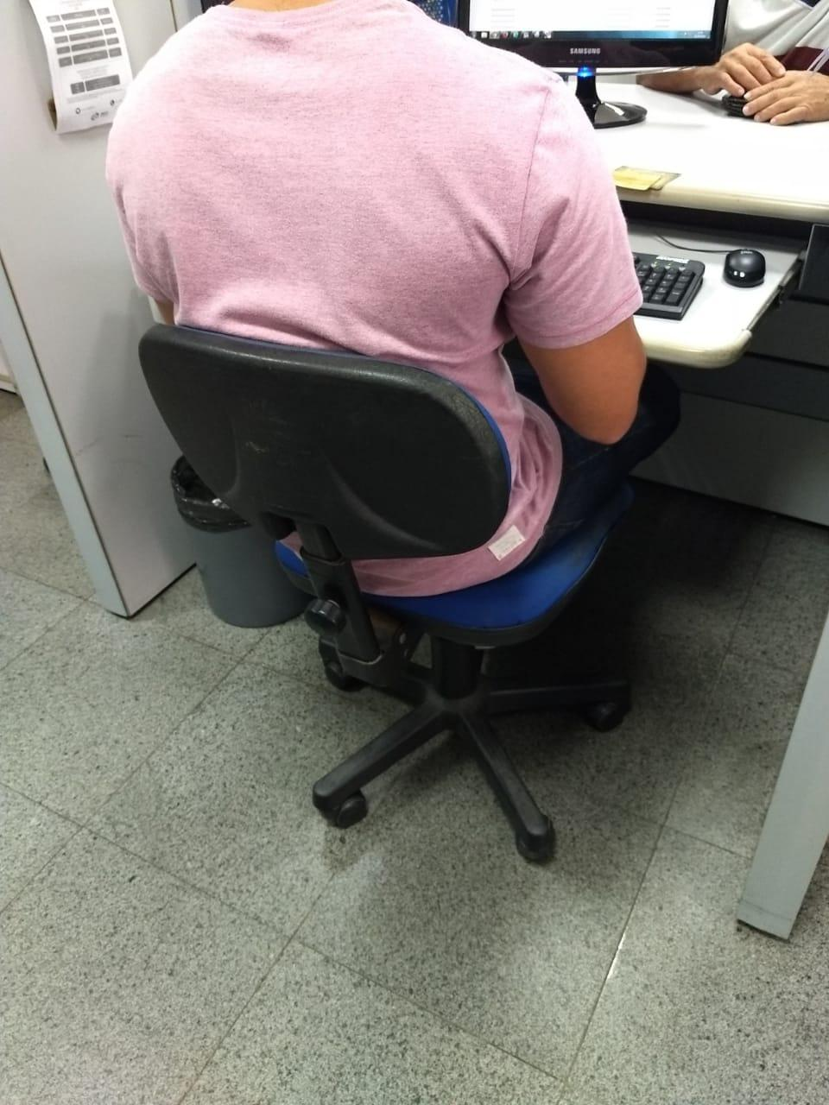  Cadeiras fora do padrão. Mesa sem espaço suficiente para teclado e mouse. Tela fora do padrão. | 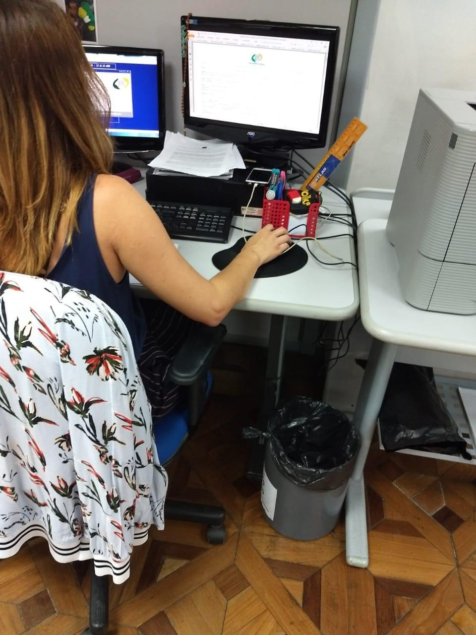  Posicionamento da tela fora do padrão. Mesa fora do padrão. Sem suporte para mouse e teclado.
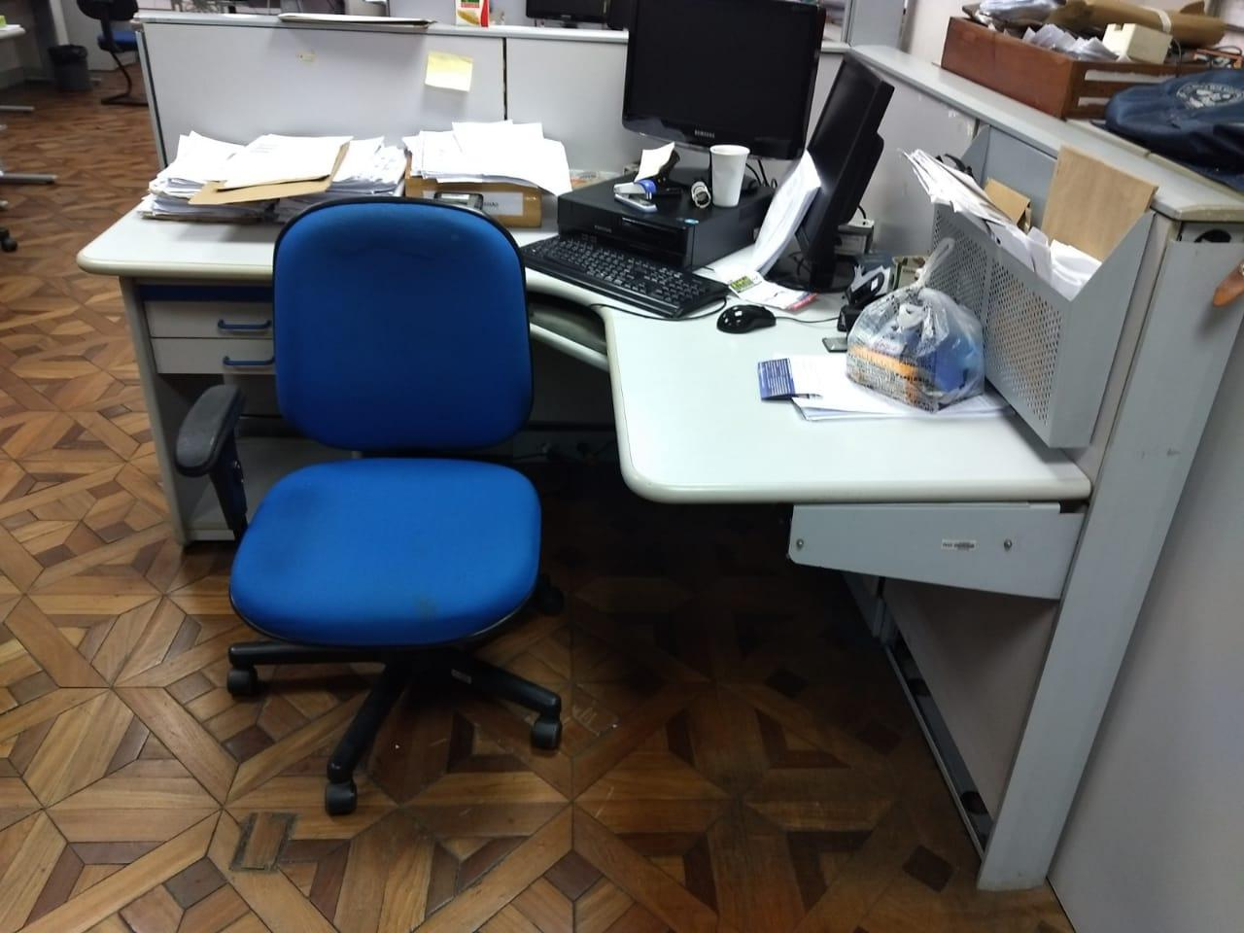  Diversas cadeiras quebradas | 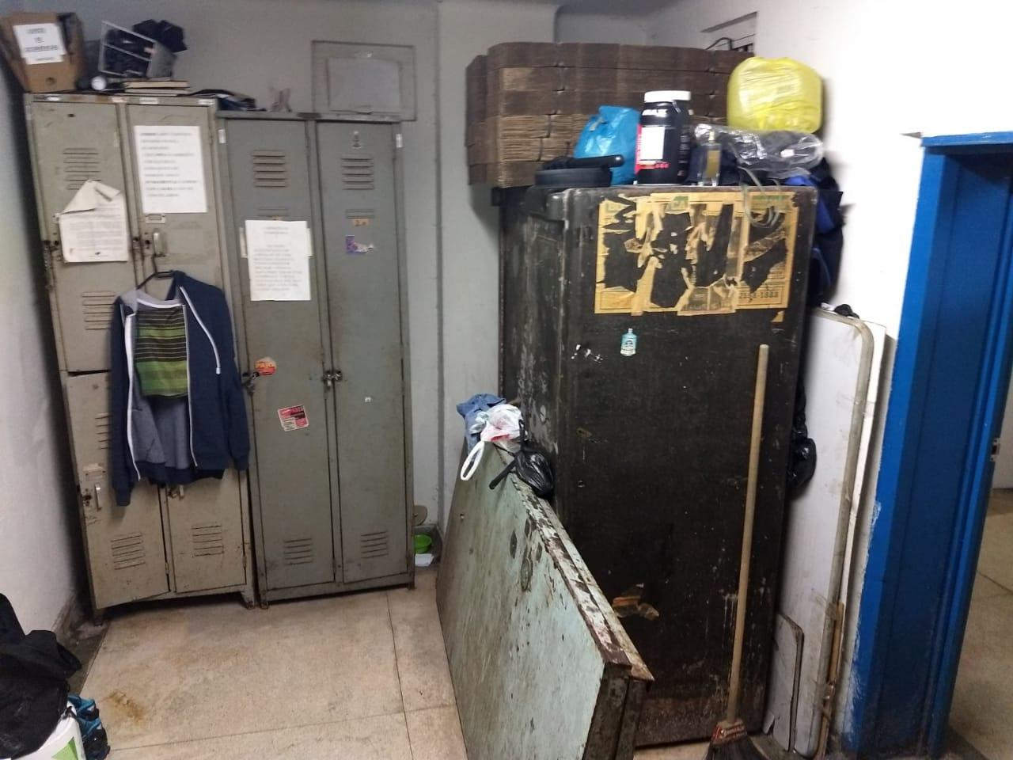  Disposição inadequado do mobiliário do vestiário dos funcionários terceirizados

Equipamentos

Em relação a equipamentos nota-se uma certa obsolescência geral, uma vez que os computadores não suportam todas as atividades executadas, ocorrendo frequentes travamento em seu funcionamento, falta de monitores em quantidade suficiente para que todos os servidores possam utilizar duas telas simultâneamente.
Com relação a equipamentos, as maquinas digitalizadoras, possuem um destaque especial, uma vez que são elementos chave no sistema de atendimento e possuem apenas três na APS, um ponto destacado pelos servidores foi a falta de manutenção no equipamento e deficiência no número de equipamentos disponibilizados, existem duas máquinas digitalizadoras com defeito.
A iluminação é outro ponto de destaque, onde as luminárias não promovem iluminação adequada para exercício das atividades.
A sala de máquinas fica aberta e o ar condicionado apresenta sinais de desgaste a ausência de manutenção.

Condições Sanitárias

As condições sanitárias da APS são ruins para os servidores de modo geral.
As instalações destinadas aos terceirizados, ficam no subsolo da APS, onde os mesmos ficam expostos a mofo e humidade, devido ao alagamento crônico deste piso.
Os servidores não possuem um espaço adequado para fazer suas refeições (que são realizadas numa sala coletiva).
Cumpre destacar que ao longo das atividades houve a aparição de roedores em duas oportunidades distintas.
Outro ponto relevante para as análises é que os concessores ficam no mezanino da agência expostos continuamente aos ruídos da APS e da via em frente, o que pode gerar distrações nas análises.

Análise das Atividades CRONOANALISADAS

Este tópico tem como finalidade analisar os processos que foram medidos na APS, a saber: Auxílio Reclusão, Aposentadoria TC e Urbana, Salário Maternidade. Pensão por Morte e Certidão de Tempo de Contribuição.
Cumpre destacar que, para este tópico, foram utilizadas as seguintes ferramentas para embasar as análises: Folha de Verificação, Diagrama de Pareto e Ishikawa, com o intuito de gerar uma Tabela de Priorização com medidas de ação para melhoria dos processos.
As causas levantadas no Ishikawa são classificadas na matriz GUT, no qual foram atribuídas notas a cada uma das causas levantadas anteriormente. As notas são de três tipos, Gravidade, Urgência e Tendência e são na faixa entre 1 e 5. A coluna da nota final, chamada de total, é que determina a priorização das causas do maior para o menor e ela é gerada pelo produto das 3 notas atribuídas de cada classificação.

Auxílio Reclusão
Para realizar a estratificação do problema foi realizada a folha de verificação. A figura abaixa ilustra o resultado
Estratificação – Aux. Reclusão
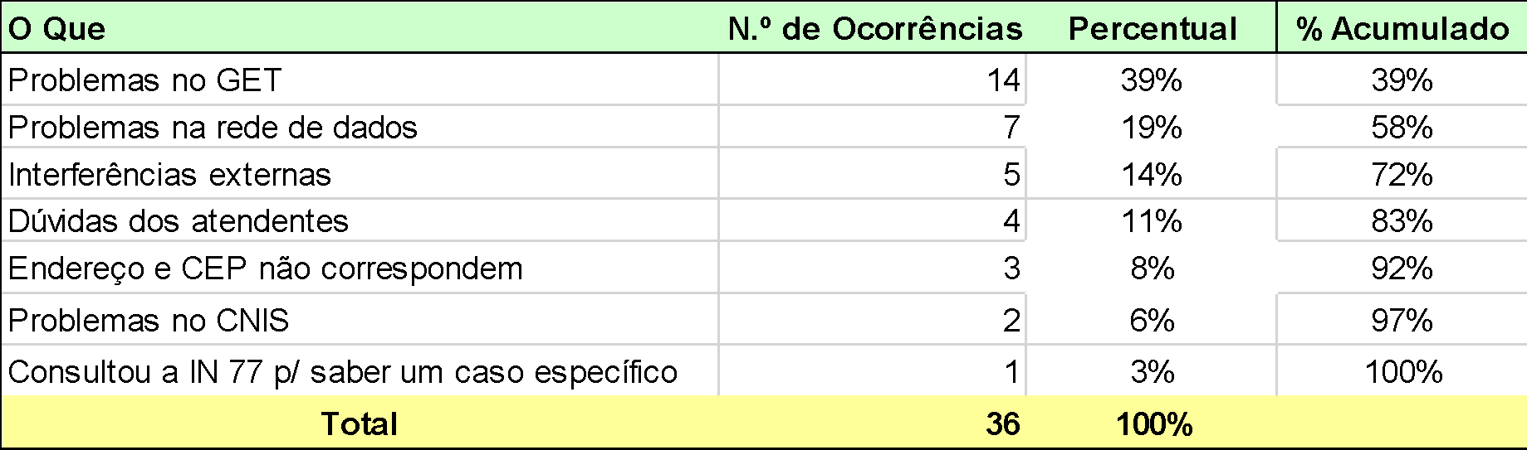

Através da estratificação foi possível criar o gráfico de Pareto, para identificação dos principais ofensores.

Principais Ofensores – Aux. Reclusão
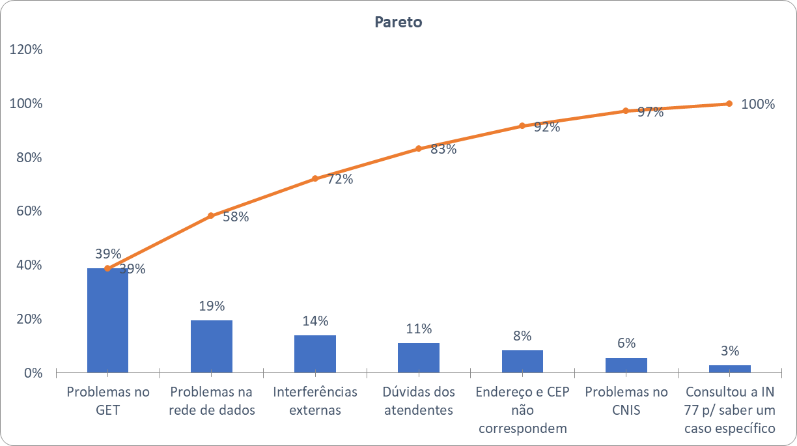
Desta forma, nota-se que problemas no GET e a demora no download e upload dos anexos são os dois maiores ofensores da rotina para este processo.
A partir das causas encontradas foi elaborado um Diagrama de Ishikawa e Tabelas de Priorização com suas respectivas medidas, para as duas principais causas.
Análise de Causas – Problemas no GET
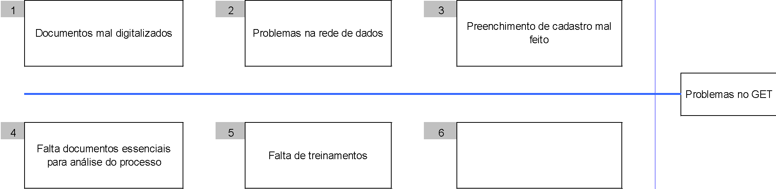

Tabela de Priorização com Medidas de Melhoria – Problemas no GET
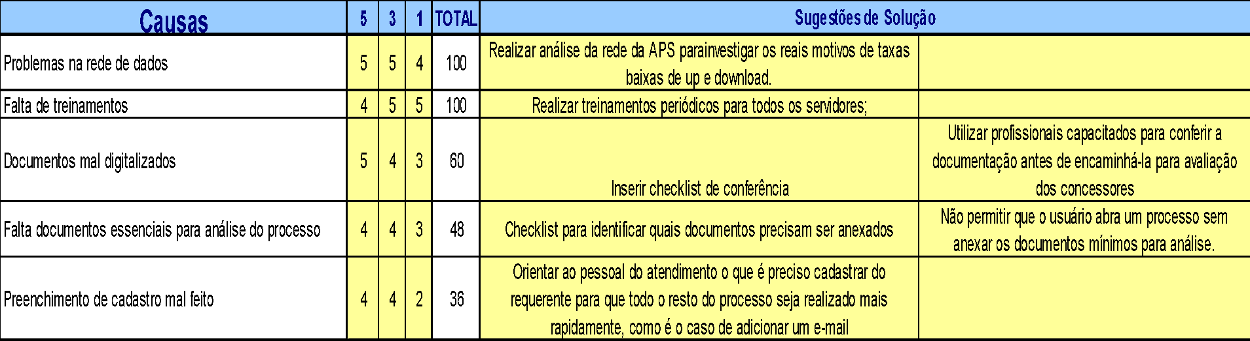
desta forma é possível concluir que os problemas na rede de dados são um dos principais ofensores para os problemas encontrados neste processo, por isso é necessário realizar uma investigação minuciosa dos motivos que levam a este problema, tanto em relação a APS (link de internet e rede interna), quanto de forma de geral nos servidores de dados.
Em suma, observamos que muitos problemas foram encontrados diversas vezes ao decorrer das cronoanálises e muitos destes compartilham das mesmas causas raiz. Sendo assim, tomando medidas de melhoria apontadas para as causas, prioritariamente os de maior gravidade, dos dois principais problemas encontrados, consideramos que isto possa reduzir drasticamente a chance de os mesmos serem encontrados posteriormente.

Aposentadoria por Tempo de Contribuição
Para realizar a estratificação do problema foi realizada a folha de verificação, a figura abaixa ilustra o resultado
Estratificação - Tempo de Contribuição
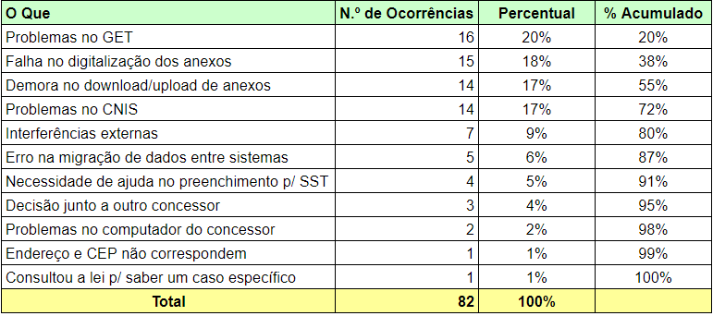

Através da estratificação foi possível criar o gráfico de Pareto, para identificação dos principais ofensores.

Principais Ofensores - TC
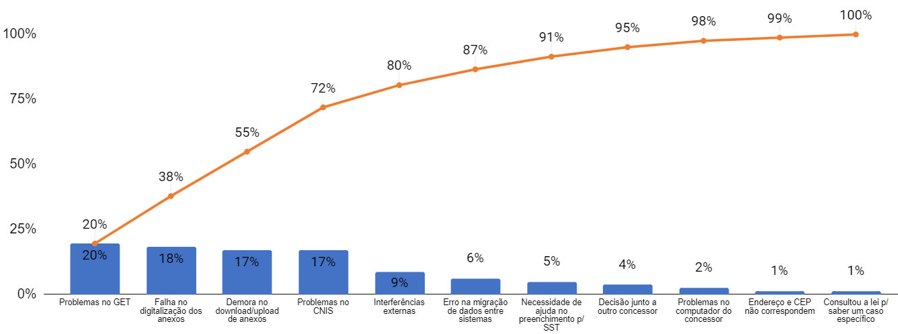
Desta forma, nota-se que problemas no GET e a Falha na digitalização dos anexos são os dois maiores ofensores da rotina para este processo.
A partir das causas encontradas foi elaborado um Diagrama de Ishikawa e Tabelas de Priorização com suas respectivas medidas, para as duas principais causas.

Análise de Causas – Problemas no GET

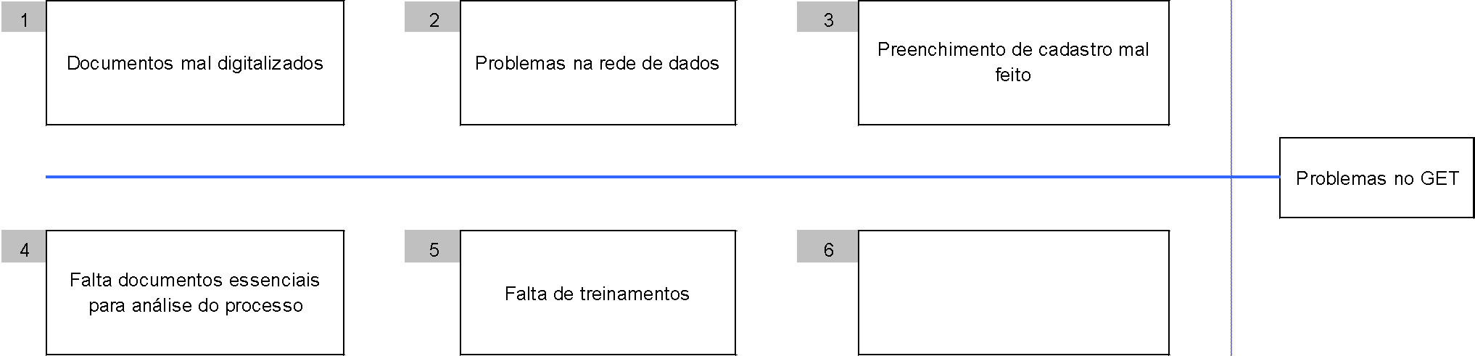
Tabela de Priorização com Medidas de Melhoria – Problemas no GET
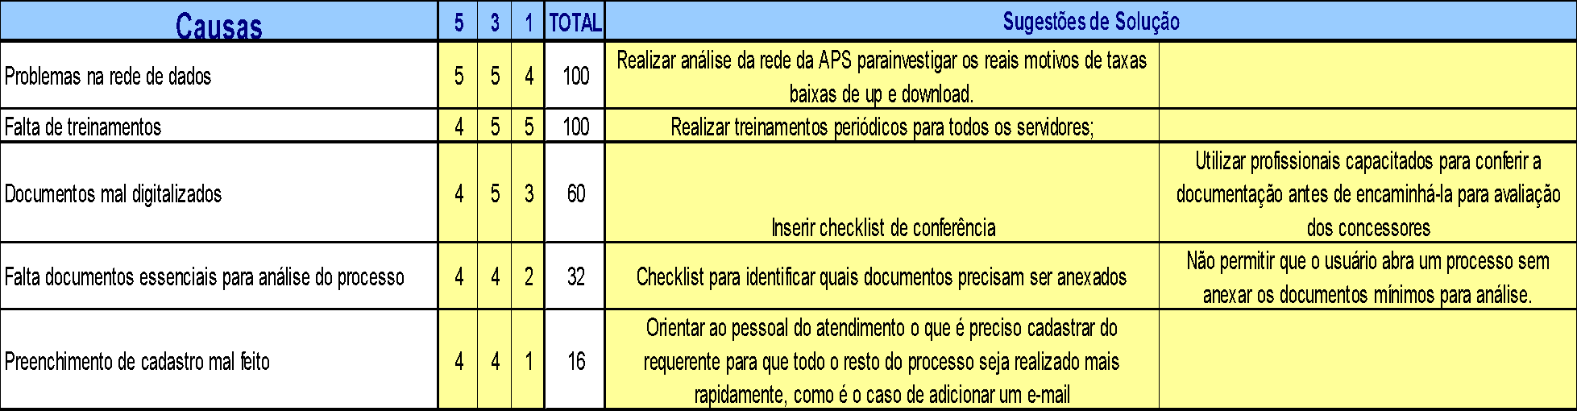
Cumpre destacar que a instabilidade do processo devido a diferentes fatores, como por exemplo, “link de internet” sem funcionar, problemas na comunicação de dados entre os softwares, CNIS sem carregar, foi a principal ofensora deste problema, por isso se faz importante a análise detalhada dos equipamentos e softwares buscando entender os reais motivos que levam a instabilidade, para melhor eficiência produtiva.
Análise de Causas – Falha na Digitalização de Anexos

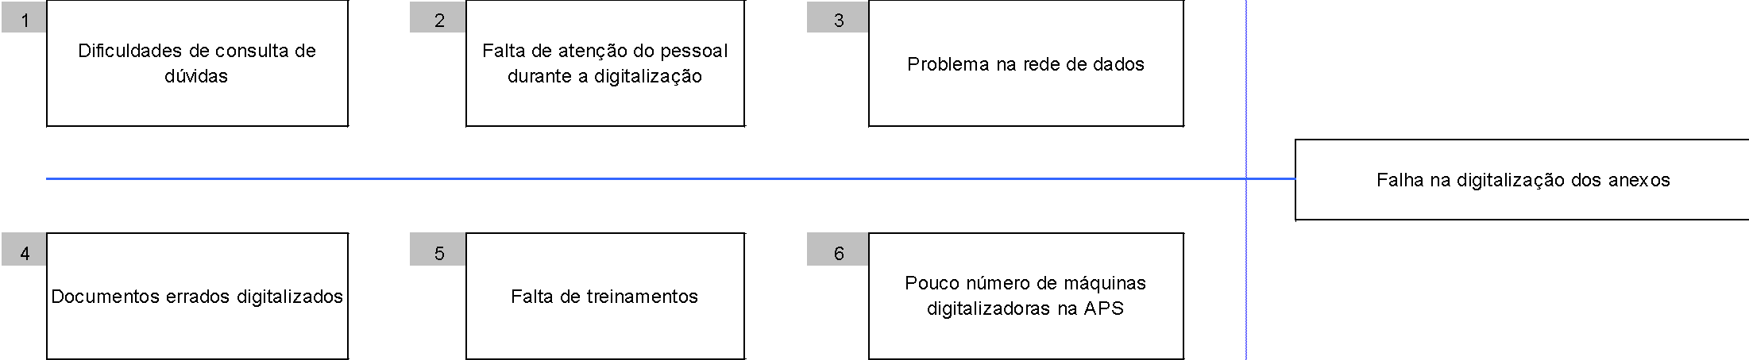

Tabela de Priorização com Medidas de Melhoria – Falha na Digitalização de Anexos
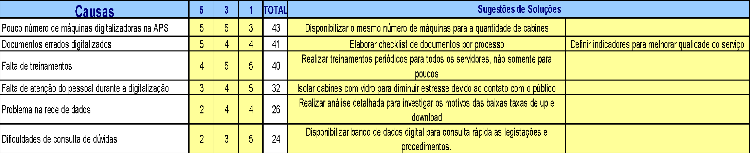
Desta forma é possível concluir que o pouco número de máquinas digitalizadoras, os erros de digitalização (que muitas vezes são realizadas por estagiários), a falta de um mecanismo de controle que impeça o usuário de dar prosseguimento sem ter anexado nenhum documento, são os principais ofensores para os problemas encontrados na digitalização de anexos.
Em suma, observamos que muitos problemas foram encontrados diversas vezes ao decorrer das cronoanálises e muitos destes compartilham das mesmas causas raiz.

Aposentadoria Urbana
Para realizar a estratificação do problema foi realizada a folha de verificação, a figura abaixa ilustra o resultado.
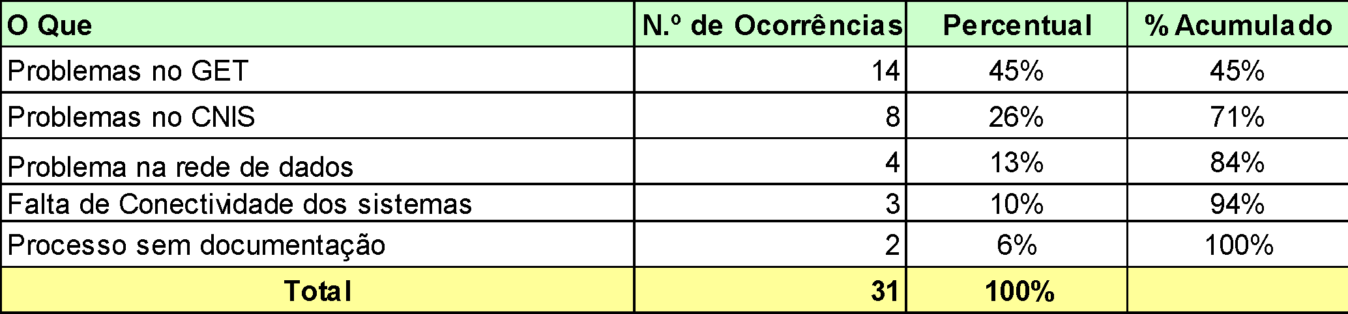
Através da estratificação foi possível criar o gráfico de Pareto, para identificação dos principais ofensores.
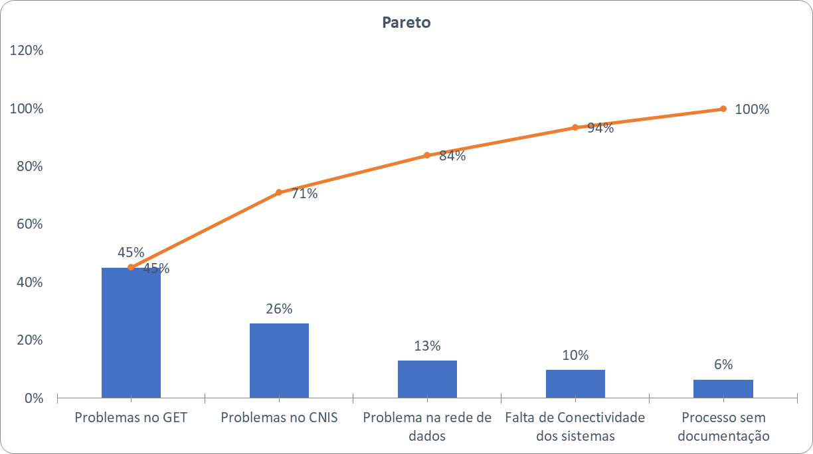
Desta forma, nota-se que as falhas no sistema GET e CNIS são os dois maiores ofensores da rotina para este processo.
A partir das causas encontradas foi elaborado um Diagrama de Ishikawa e Tabelas de Priorização com suas respectivas medidas, para as duas principais causas.
Análise das causas – GET

Tabela de Priorização com Medidas de Melhoria – GET
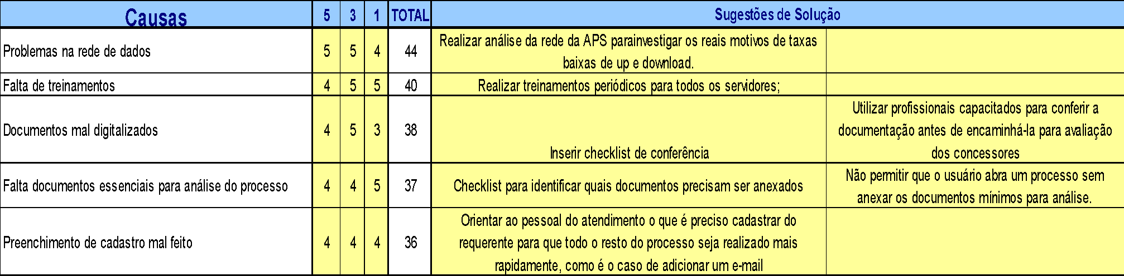

Análise das causas – CNIS
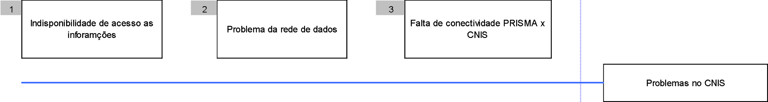

Tabela de Priorização com Medidas de Melhoria – CNIS
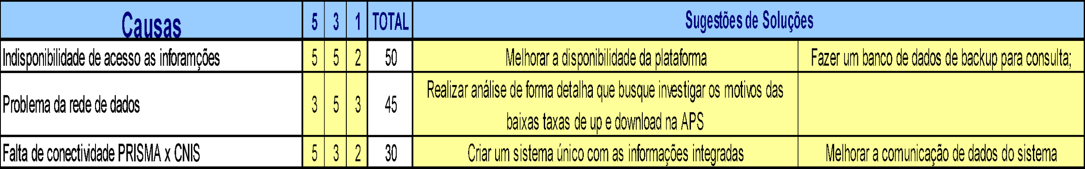

Durante a validação dos processos e a cronoanálise, foi observado que alguns sistemas utilizados pelo INSS são precários, como Prisma e o Plenus. Apesar do GET estar como principal ofensor, o sistema funciona bem, e a causa de estar presente como principal causa ofensores externos, como digitalizações erradas e falta de conectividade com outros sistemas.
A principal meta dos servidores é a quantidade de processos analisados diariamente, ou seja, eles são medidos pela agilidade com que conseguem analisar cada processo. Por isso, é importante que os sistemas sejam rápidos, simples e automatizados. Existem muitas tarefas que podem ser automatizadas durante a análise, bem como o preenchimento correto dos dados no CNIS, ter a documentação em anexo toda completa, entre outros.
Quanto aos sistemas utilizados, essa talvez seja a pior de todas as causas. Os servidores têm de ficar migrando de sistema em sistema para realizar um tipo diferente de tarefa. Uma sugestão seria a unificação de todas as atividades e dados dos beneficiários em um único sistema ou em uma única interface humano computador, agilizando assim a quantidade de processos a serem analisados. Além disso, as estações de trabalho são bem antigas, bem como a estrutura da APS (cadeiras, mesas, teclados, mouse, infraestrutura...).
É importante frisar também que existem alguns processos para serem analisados em que o servidor desconhece a legislação daquele caso específico. Tudo isso pode ser solucionado com treinamento inicial dos servidores que estão ingressando no INSS, bem como workshops/cursos anuais de reciclagem da legislação e dos processos internos do INSS. Afinal, a legislação muda constantemente, e em consequência disso, alguns procedimentos internos também.

Certidão por Tempo de Contribuição
Para realizar a estratificação do problema foi realizada a folha de verificação, a figura abaixa ilustra o resultado.

Estratificação CTC
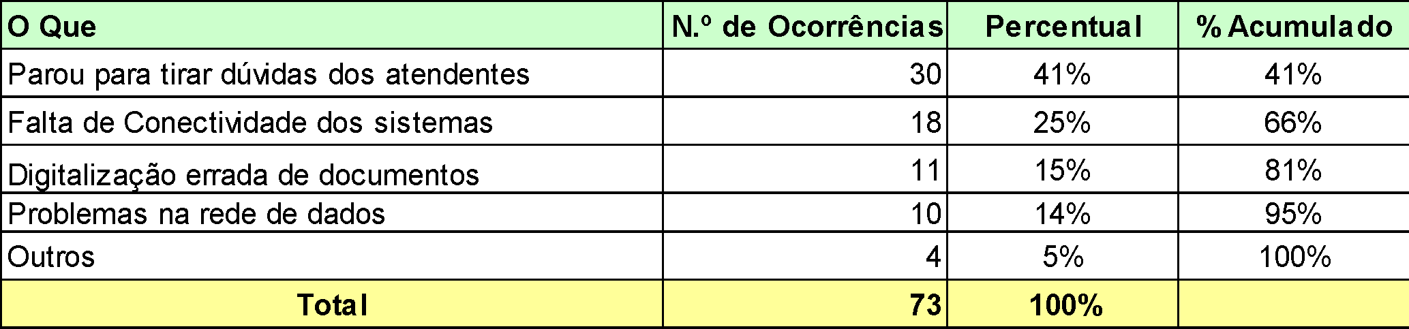
A estratificação foi elaborada categorizando os problemas observados durante a cronoanálise anotados no campo de observações na planilha modelo.
Ressalta-se que neste APS, apenas o chefe de benefício o problema de maior ocorrência “Parou para tirar dúvida de atendente”, está incluído tanto interrupções para sanar dúvidas de procedimentos como para emitir um extrato no CNIS para o atendente.
Através da estratificação foi possível criar o gráfico de Pareto, para identificação dos principais ofensores.

Principais Ofensores CTC
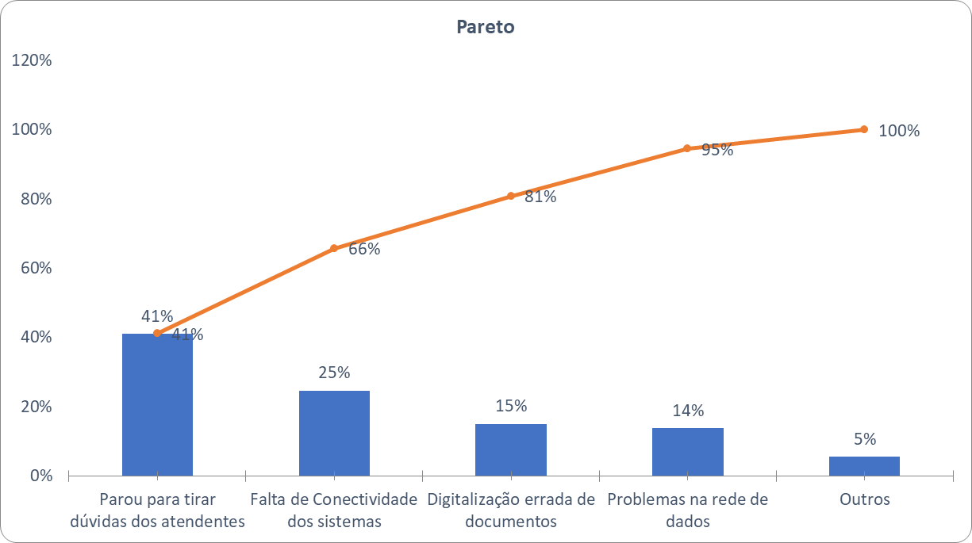
Desta forma, nota-se que as interrupções para tirar dúvidas de atendentes e a Falta de Conectividade dos Sistemas (queda e/ou erro) são os dois maiores ofensores da rotina para este processo.
A partir das causas encontradas foi elaborado um Diagrama de Ishikawa e Tabelas de Priorização com suas respectivas medidas, para as duas principais causas.
Durante o acompanhamento notou-se falta de domínio das atividades inerentes dos servidores do atendimento, como por exemplo, desconhecimento das leis que concedem o direito ao benefício ao requerente, desconhecimento dos documentos necessários para a análise dos concessores e falta de conhecimento em como consultar os processos.
Cumpre destacar que, quando os atendentes também procuram o gerente da APS, e o mesmo está indisponível a única opção de ajuda são os concessores. Outro ponto importante a se destacar que não está descrito nas observações são que por muitas vezes os concessores interrompem as suas análises para irem ao atendimento ajudar os atendentes a atenderem a sua demanda, os motivos são variados , como por exemplo, cobertura de férias e faltas, parada para almoço ou qualquer outro tipo de ausência, ou quando a fila de espera está longa demais e o quantitativo de atendentes não está sendo capaz de absorver a demanda fazendo com que a APS fique lotada.

Tabela de Priorização com Medidas de Melhoria – Dúvidas Atendentes
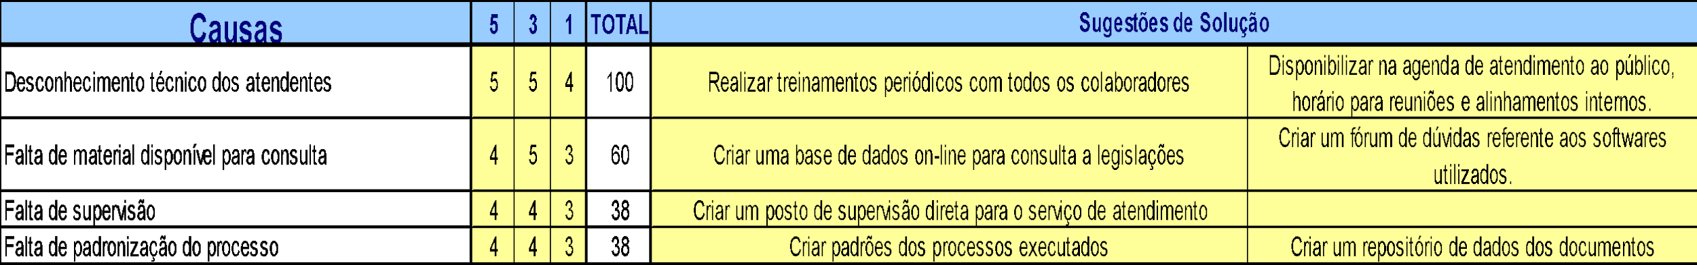
Desta forma é possível concluir que a ausência de treinamento é o principal ofensor para as interrupções provenientes dos Atendentes.
Para eliminar a principal causa, a falta de treinamento, foram sugeridas 3 medidas, política de treinamentos regulares, acompanhamento de desempenho por indicadores e definição e acompanhamento de metas individuais.

Análise das causas
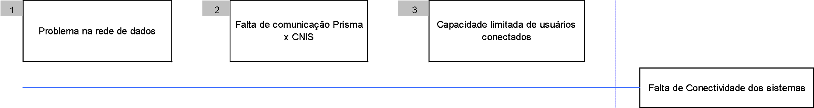

Durante o acompanhamento notou-se que quando estava sendo realizada alguma atividade os sistemas constantemente apresentavam instabilidade fazendo com que os concessores tivessem que atualizar a página novamente ou efetuar o log in novamente no sistema, consequentemente gerando paradas na análise para esperar a normalidade sistêmica.

Tabela de Priorização com Medidas de Melhoria
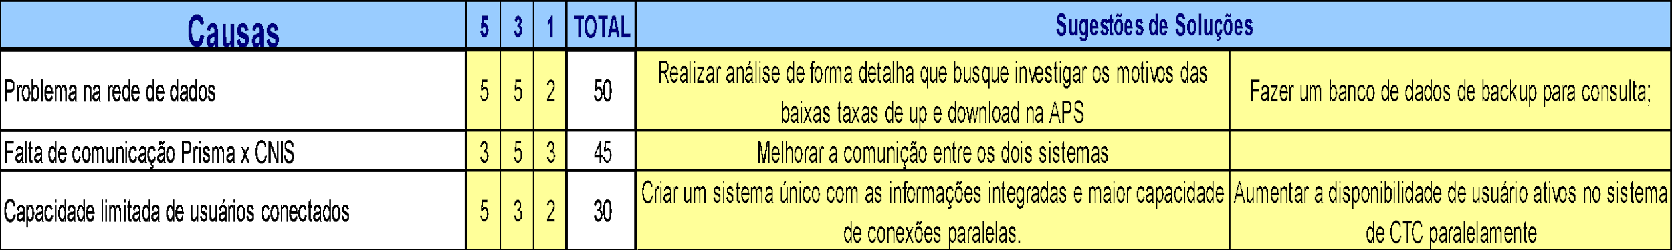

Pensão por Morte
Para realizar a estratificação do problema foi realizada a folha de verificação, a figura abaixa ilustra o resultado.
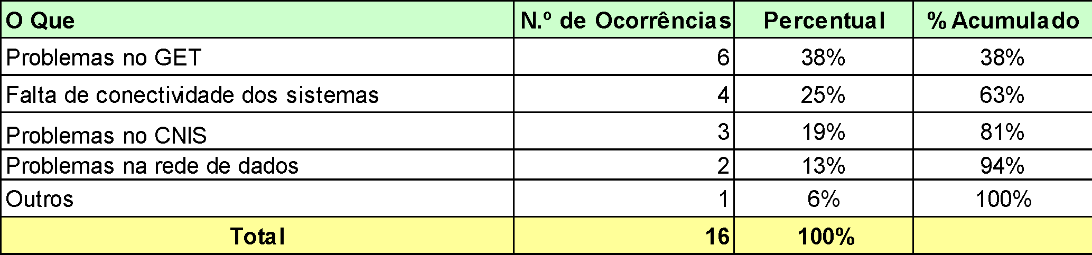
Através da estratificação foi possível criar o gráfico de Pareto, para identificação dos principais ofensores.

Desta forma, nota-se que as falhas no sistema GET e nos sistemas utilizados, de uma maneira geral são os dois maiores ofensores da rotina para este processo.
A partir das causas encontradas foi elaborado um Diagrama de Ishikawa e Tabelas de Priorização com suas respectivas medidas, para as duas principais causas.

Análise das causas – GET

Tabela de Priorização com Medidas de Melhoria – GET
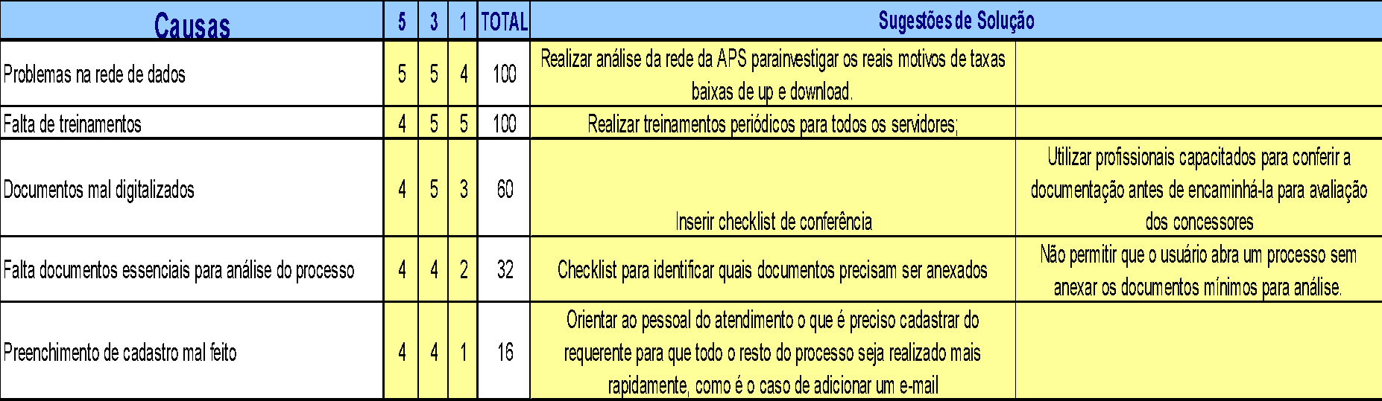

Análise das causas – Falta de Conectividade dos Sistemas
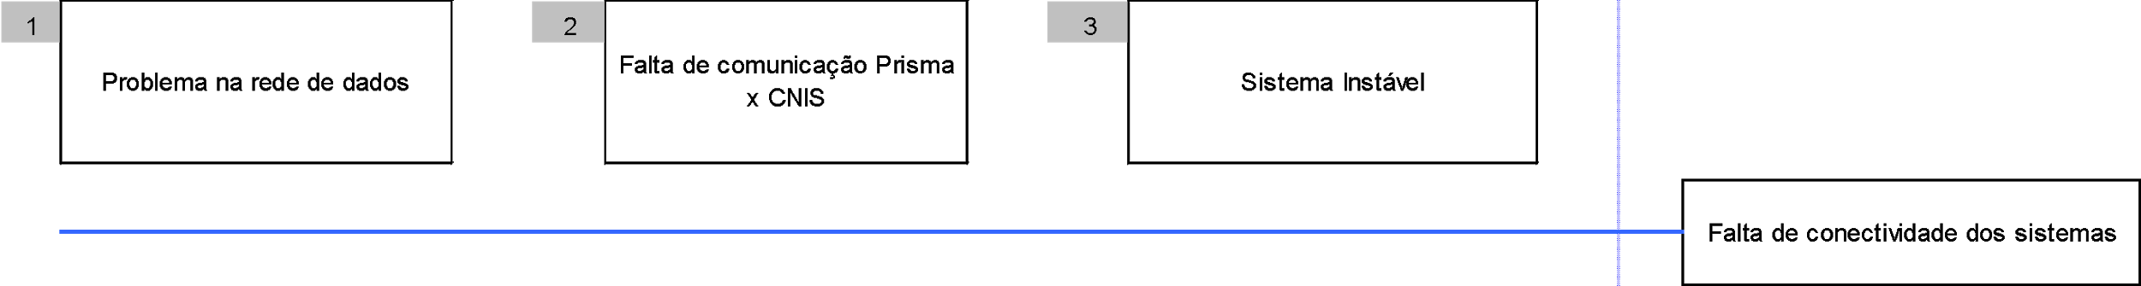

Tabela de Priorização com Medidas de Melhoria – Falta de Conectividade dos Sistemas
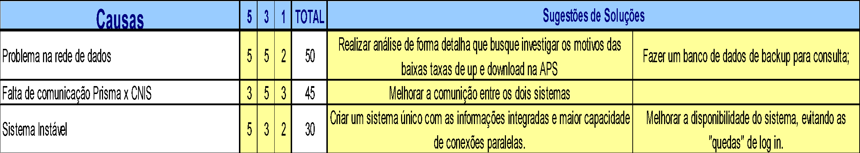

A principal meta dos servidores é a quantidade de processos analisados diariamente, ou seja, eles são medidos pela agilidade que conseguem analisar cada processo. Por isso, é importante que os sistemas sejam rápidos, simples e automatizados.
Um ponto que pode ser melhorado no sistema se dá quanto a documentação, ou seja, o sistema somente permitir que a tarefa seja disponibilizada, caso os documentos necessários para análise estejam anexados ao mesmo.
É importante frisar também, que existem alguns processos que aparecem para serem analisados, onde o servidor desconhece a legislação daquele caso específico. Tudo isso pode ser solucionado com treinamento inicial dos servidores que estão ingressando no INSS, bem como workshops/cursos anuais de reciclagem da legislação e dos processos internos do INSS. Afinal, a legislação muda constantemente, e em consequência disso, alguns procedimentos internos também.

Salário Maternidade
Para realizar a estratificação do problema foi realizada a folha de verificação, a figura abaixa ilustra o resultado.

Estratificação Salário Maternidade
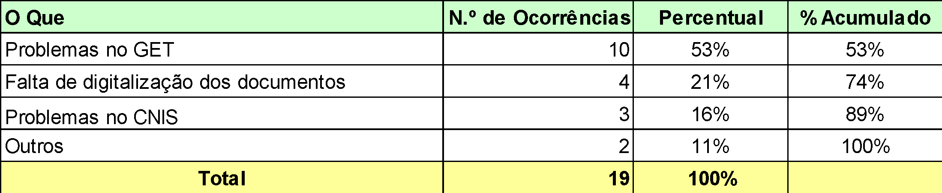
A estratificação foi elaborada baseada nos problemas que observamos durante o processo de cronoanálise. Foi realizada a contagem do número de ocorrências dos problemas encontrados e classificados por ordem de importância do maior número de ocorrências para o menor, sendo o maior número de ocorrências considerado o problema mais importante e assim por diante.
Através da estratificação foi possível criar o gráfico de Pareto, para identificação dos principais ofensores.
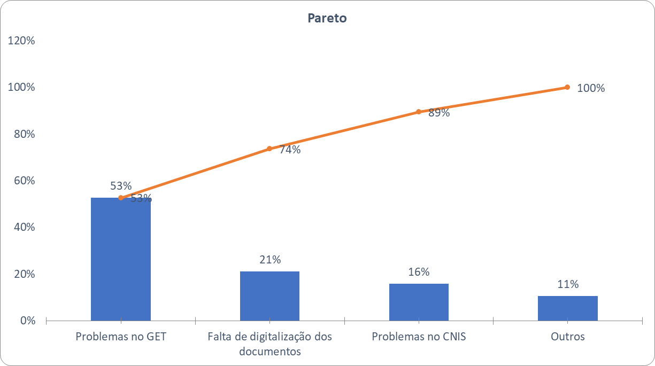
Na estrutura de Pareto foram analisadas no gráfico as porcentagens de ocorrências acumuladas para classificarmos no modelo conhecido como ABC. Podemos notar pelos gráficos que esse processo não houve muita disparidade entre os problemas. O maior ofensor do processo foi o sistema GET, e o segundo maior foi o requerente não anexar documentos ao sistema.
A partir das causas encontradas foi elaborado um Diagrama de Ishikawa e Tabelas de Priorização com suas respectivas medidas, para as duas principais causas.
Análise das causas

Tabela de Priorização com Medidas de Melhoria –GET
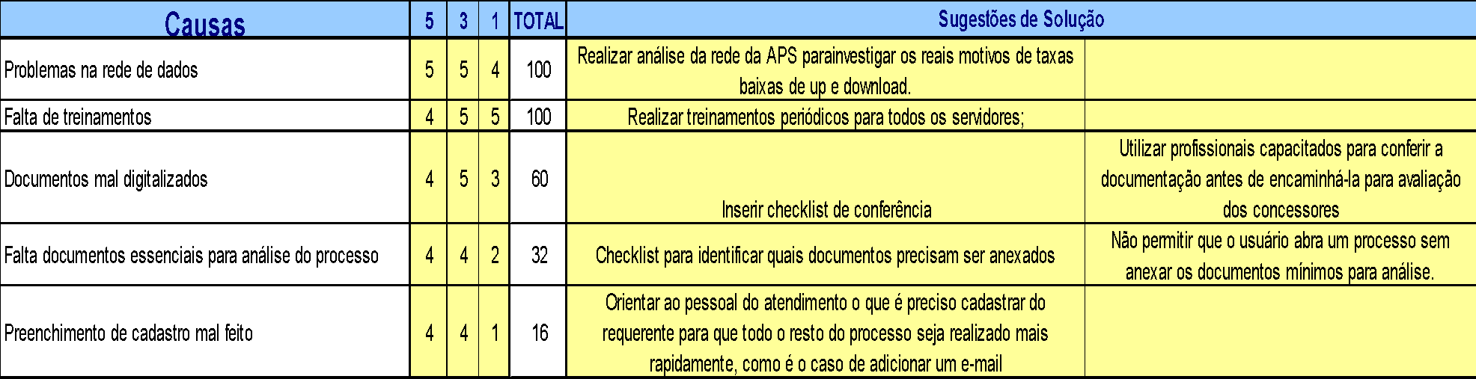
Com base nos problemas levantados pelo diagrama de Ishikawa, fizemos uma tabela de priorização, que nos mostra em ordem decrescente os problemas considerados de maior gravidade para os de menor gravidade.
Diante dos problemas, sugerimos algumas alternativas para a resolução dos mesmos: Fazer manutenção preventiva, contratação de um serviço de maior capacidade de trafego de dados, fazer um upgrade nos computadores dos concessores, fazer upgrade nos equipamentos com objetivo de aumentar a capacidade, aumentar o Link de internet, fazer upgrade nos equipamentos da rede, e periodicamente fazer limpeza nos computadores.
Análise das causas

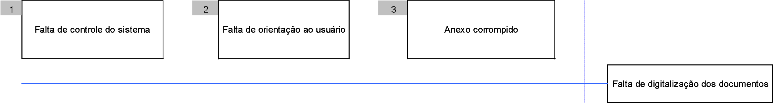
Durante o acompanhamento notou-se que muitos processos não continham os documentos necessários anexados ao sistema, e acabava sendo inviável sua análise, e o concessor perdendo seu tempo fazendo a exigência dos mesmos.
Tabela de Priorização com Medidas de Melhoria – O requerente não anexar documentos ao sistema
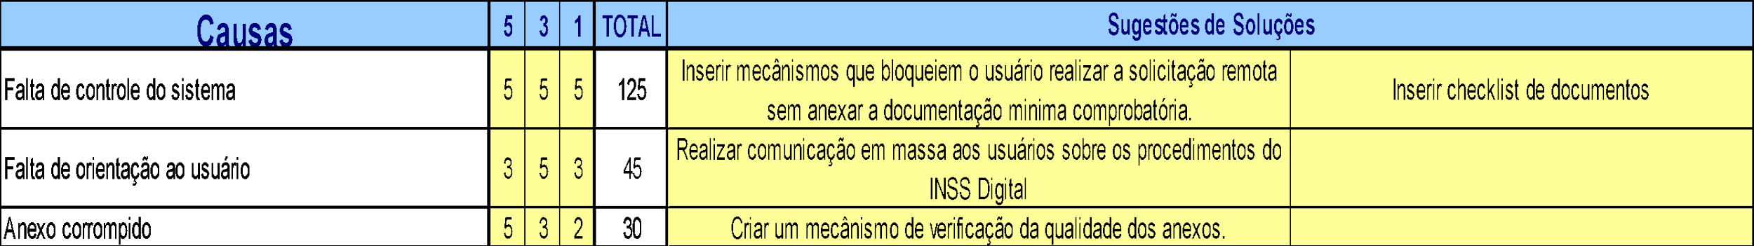
Com base nos problemas levantados pelo diagrama de Ishikawa, fizemos uma tabela de priorização, que nos mostra em ordem decrescente os problemas considerados de maior gravidade para os de menor gravidade. O grande problema identificado foi em relação ao sistema deixar o requerente finalizar seu processo, sem anexar os documentos devidos para análise. Diante dos problemas, sugerimos algumas alternativas para a resolução dos mesmos: Programar o sistema para que não encerre a tarefa sem ter anexado os devidos documentos, fazer um website mais intuitivo, disponibilizar mais facilmente informações quanto ao anexo de documentos.

Conclusões
Após realizar as análises de todos os processos, foi possível sintetizar os principais pontos encontrados e possíveis encaminhamentos de soluções.
- Sistema GET – Sistema de boa funcionalidade, no entanto, as suas interfaces com o CNIS e Prisma apresenta inconsistência em alguns momentos, outro ponto é em relação a falta de conhecimento efetivo do sistema pelos concessores (não conheciam todas as funcionalidades), um ponto de reclamação em comum dos concessores foi a falta de possibilidade de salvar o processo e o tempo curto de seção, o que muitas vezes acarreta em logout forçado do sistema e consequentemente perda dos dados preenchidos.
- CNIS – Tendo em vista que é um dos principais sistemas de consulta de dados, seria interessante ter maior disponibilidade de funcionamento, apresentou problemas na comunicação com o Prisma e para acessar informações básicas do beneficiário, em diferentes oportunidades. Seria interessante, a criação de uma base de backup para consulta.
- Rede de dados – . Há indícios de o link da internet não atender as necessidades operacionais da APS, uma vez que a transferência de dados (up e download) é lenta, por isso faz se necessário um estudo detalhado para identificação dos reais ofensores.
- Pessoas – Em relação a servidores, destaca-se a necessidade de treinamentos para todos, ingressantes e sobretudo os mais antigos, principalmente dos sistemas criados com a implementação do INSS Digital.
- Processos On-line – A opção de inicializar um processo on-line foi importante para reduzir as filas na APS, no entanto, há uma grande quantidade de processos que apresentam erros de preenchimento, sobretudo no que se refere ao upload da documentação básica, por isso, recomenda-se criar um mecanismo que impeça a criação de um processo sem anexar os documento devidos.

análise da rotina dos concessores
Ao longo do período de análises em campo, foi possível notar uma rotina intensa por parte dos concessores da APS, uma vez que o quadro de funcionários está deficitário, cerca de três concessores a menos (dois cedidos e um de férias).
Cumpre destacar, que a Ação Civil Pública, que obriga o atendimento prioritário aos advogados, sobrecarrega a rotina dos concessores, uma vez que foram destacados dois servidores apenas para este fim.
Aliado a esse ponto, tendo em vista a localização central da AP, situada no centro do município de Niterói, há uma alta de demanda por atendimento espontâneos, em dias de alta de demanda de atendimento. Alguns concessores são deslocados de suas atividades de análise, para ajudar no atendimento e diminuir a fila de espera.
Por estes motivos, a equipe de pesquisadores chegou ao consenso que o principal ofensor da rotina dos concessores, são as interrupções. A partir disto, foi realizado um brainstorm, para identificar as principais causas destas interrupções, como é possível ver na figura abaixo.
Análise das causas – Interrupções na Rotina
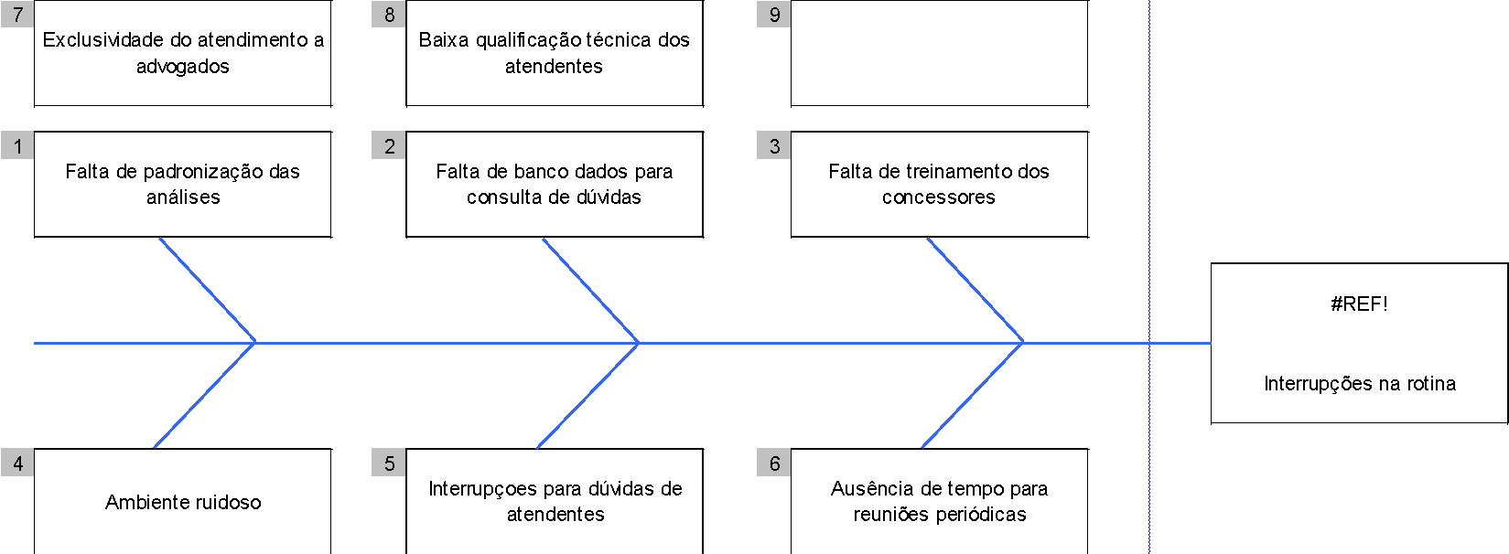

A partir das causas raízes identificadas, buscou-se gerar uma matriz de priorização com sugestões de melhoria como exposto abaixo.
Tabela de Priorização
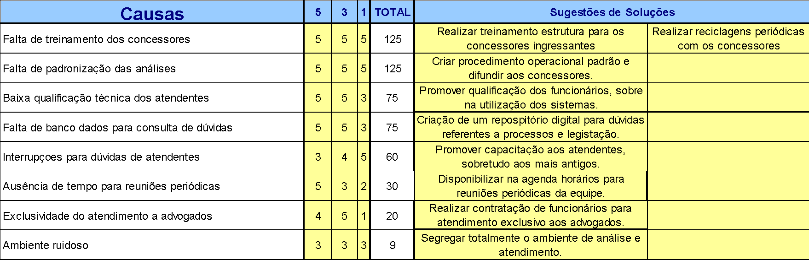
Pode-se notar, que a baixa qualificação técnica dos atendentes e falta de reposição de pessoal, causa sobrecarga na rotina dos concessores, cumpre destacar que os 4 dos 5 principais ofensores podem ser resolvidos através de cursos de capacitação/reciclagem periódica em todos os aspectos técnicos de legislação, sistemas e equipamentos.
Um ponto importante destacado ao longo das análises é a falta de tempo para reuniões e alinhamentos, uma vez que a agenda da APS está aberta para atendimento todos os dias úteis disponíveis, impossibilitando as paradas na operação para tal finalidade.
Destaca-se que a demanda é superior a capacidade total de análise da APS com as condições de trabalho que dispõem atualmente, no entanto há um forte senso de cooperação e integração entre os colaboradores.

Análise da implementação do projeto inss digital
A implementação do INSS Digital é um grande avanço em relação aos processos do INSS, além de conferir muito mais integridade e rastreabilidade aos processos. A iniciativa tem boa aceitação pelos servidores da APS estudada, no entanto os mesmos questionam que não houve treinamento e capacitação de todos e que estão tendo problemas com a junta médica que não está operando através do sistema digital, por alegarem que não receberam treinamento.
Por estes motivos, os concessores consideram a implementação mal estruturada e planejada, o que gerou indisposição e negativismo quanto ao seu sucesso. Alguns processos estão parados há muito tempo por indisposição da gerência executiva que se nega a dar prosseguimento pois não foram treinados para usarem o sistema.
De forma similar, buscamos identificar as principais dificuldades de implementação e possíveis ações para facilitar a implementação, como é possível notar nas figuras abaixo.
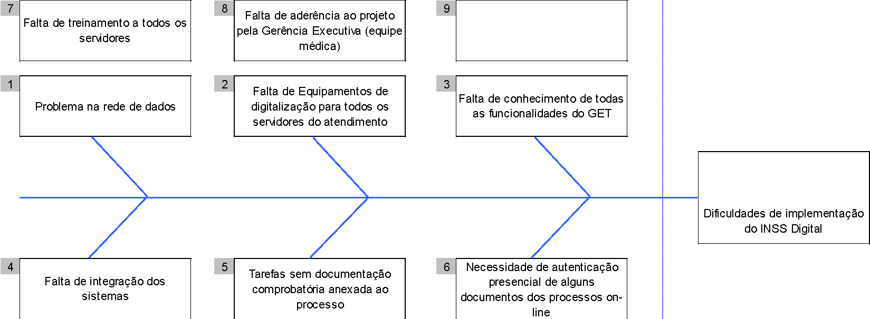

Tabela de Priorização
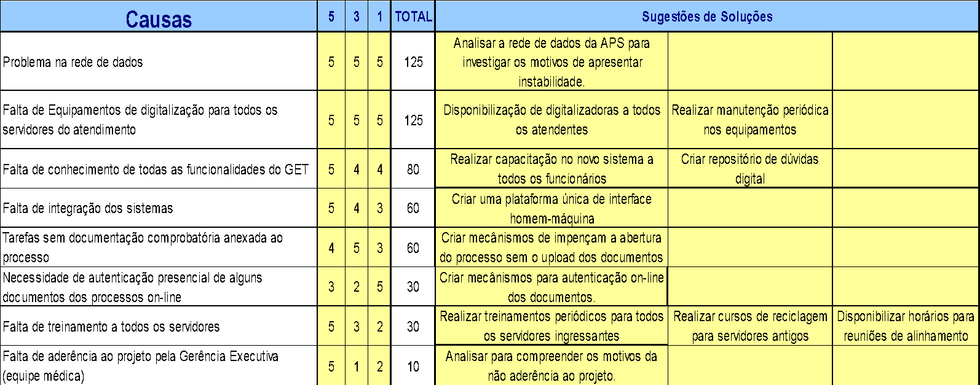
Acreditamos que apesar dos problemas apresentados, as soluções sugeridas ou outras que irão contribuir da mesma forma para combater esses problemas quando implementadas irão causar impacto positivo na produção da APS, um ambiente de otimismo por estarem vivenciando a melhora de seu trabalho e o entendimento de que há pessoas que se importam com o seu trabalho, Melhorando o desempenho da APS como um todo e fazendo com que os colaboradores acreditem no INSS Digital.
Em suma, nota-se que o INSS Digital é um grande avanço nas rotinas diárias mas tem um grande caminho a percorrer em relação a upgrade das condições de infraestrutura (equipamentos, rede e sistemas) para garantir uma melhor disponibilidade das ferramentas necessárias à execução das atividades, e um ponto destacado ao longo das entrevistas é a ausência de manutenção nos equipamentos após a sua instalação.

